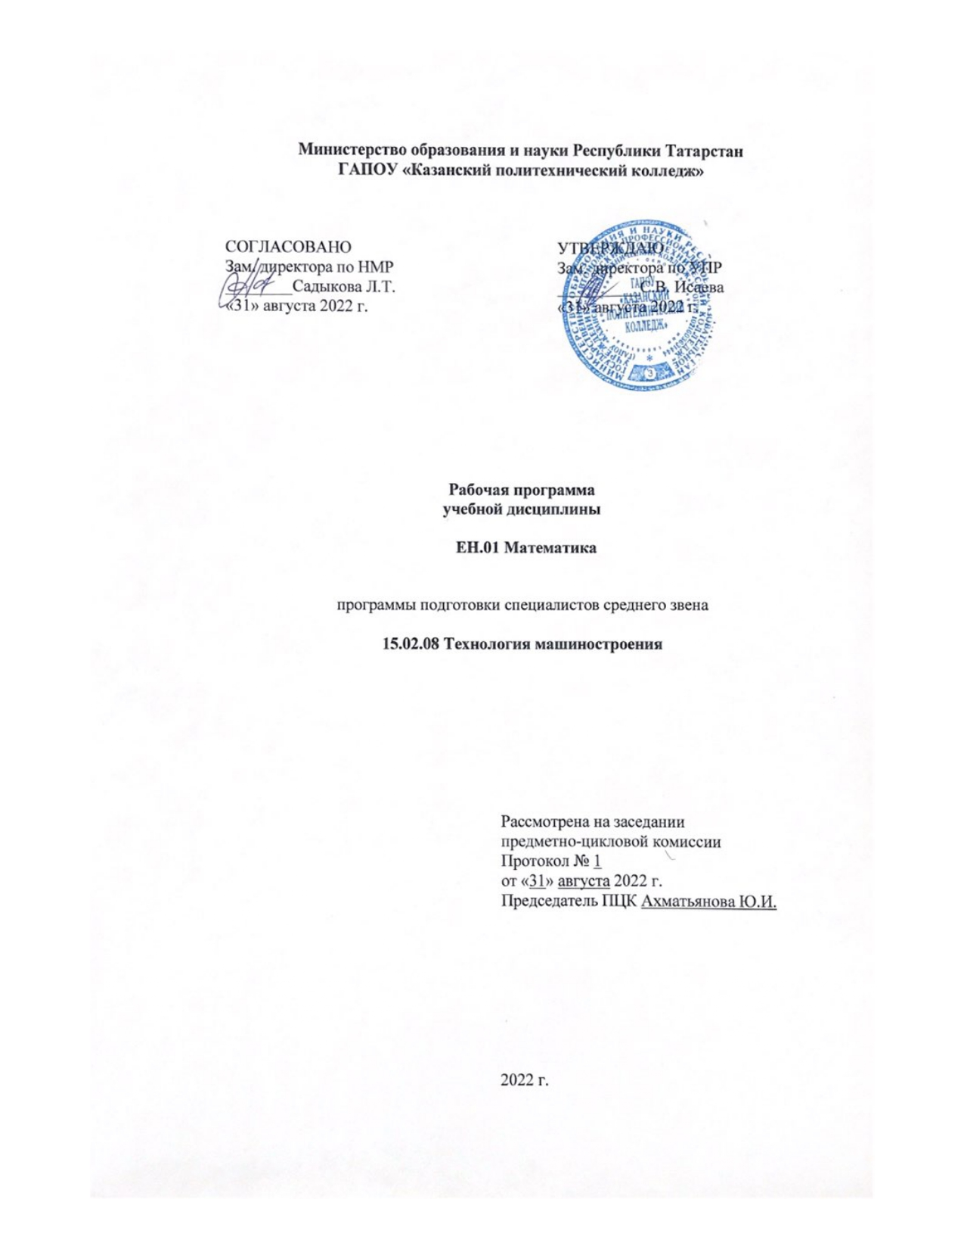
Рабочая программа учебной дисциплины разработана на основе:

- Федерального государственного образовательного стандарта среднего профессионального образования по специальности: 15.02.08 Технология машиностроения, входит в УГС 15.00.00 Машиностроения;

- основной профессиональной образовательной программы по специальности 15.02.08 Технология машиностроения, 2022г.
-рабочей программы воспитания по программе подготовки специалистов среднего звена по специальности 15.02.08 Технология машиностроения, 2022.

Организация - разработчик: ГАПОУ «Казанский политехнический колледж»
Разработчик: Михайлова А.О., преподаватель

СОДЕРЖАНИЕ

 | стр.
- ПАСПОРТ ПРОГРАММЫ УЧЕБНОЙ ДИСЦИПЛИНЫ | 4
- СТРУКТУРА и содержание УЧЕБНОЙ ДИСЦИПЛИНЫ | 6
- условия реализации программы учебной дисциплины | 12
- Контроль и оценка результатов Освоения учебной дисциплины | 15

1. ПАСПОРТ ПРОГРАММЫ УЧЕБНОЙ ДИСЦИПЛИНЫ
ЕН.01. Математика

1.1. Область применения рабочей программы
Рабочая программа учебной дисциплины является частью основной профессиональной образовательной программы в соответствии с ФГОС СПО по специальности 15.02.08 Технология машиностроения, которая входит в укрупненную группу 15.00.00 Машиностроение.
Рабочая программа учебной дисциплины «Математика» может быть использована в условиях дистанционного обучения и с применением электронных образовательных технологий.
Профиль получаемого профессионального образования технический.

1.2. Место учебной дисциплины в структуре основной профессиональной образовательной программы:
ЕН.01 Математика входит в математический и общий естественнонаучный цикл, является дисциплиной ФГОС СПО.

1.3. Цели и задачи дисциплины – требования к результатам освоения дисциплины:
В результате освоения дисциплины обучающийся должен уметь:
- анализировать сложные функции и строить их графики;
- выполнять действия над комплексными числами;
- вычислять значения геометрических величин;
- производить операции над матрицами и определителями;
- решать задачи на вычисление вероятности с использованием элементов комбинаторики;
- решать прикладные задачи с использованием элементов дифференциального и интегрального исчисления;
- решать системы линейных уравнений различными методами.

В результате освоения дисциплины обучающийся должен знать:
- основные математические методы решения прикладных задач;
- основные понятия и методы математического анализа, линейной алгебры, теорию комплексных чисел, теории вероятностей и математической статистики;
- основы интегрального и дифференциального исчисления;
- роль и место математики в современном мире и при освоении профессиональных дисциплин и в сфере профессиональной деятельности.
Занятия по математике содействуют формированию следующих общих и профессиональных компетенций:
- ОК 4. Осуществлять поиск и использование информации, необходимой для эффективного выполнения профессиональных задач, профессионального и личностного развития.
- ОК 5. Использовать информационно-коммуникационные технологии в профессиональной деятельности.
- ОК 8. Самостоятельно определять задачи профессионального и личностного развития, заниматься самообразованием, осознано планировать повышение квалификации.
- ПК 1.4. Разрабатывать и внедрять управляющие программы обработки деталей.
- ПК 1.5. Использовать системы автоматизированного проектирования технологических процессов обработки деталей.
- ПК 3.2. Проводить контроль соответствия качества деталей требованиям технической документации.
Выпускник, освоивший программу ЕН.01 Математика, должен обладать личностными результатами в соответствии с рабочей программой воспитания по специальности 15.02.08 Технология машиностроения:
ЛР 9 Экономически активный, предприимчивый, готовый к самозанятости
ЛР10 Способный в цифровой среде использовать различные цифровые средства, позволяющие во взаимодействии с другими людьми достигать поставленных целей; стремящийся к формированию в сетевой среде личностно и профессионального конструктивного «цифрового следа».

Для лучшего усвоения учебного материала его изложение необходимо проводить с применением технических средств обучения, видео-, аудиоматериалов, современных программ компьютерного проектирования.
В рабочей программе дисциплины планируется самостоятельная работа студентов с указанием ее тематики.
Курс обеспечен методическими пособиями и указаниями к выполнению практических работ, в том числе в условиях применения электронного обучения и дистанционных образовательных технологий

1.4. Количество часов на освоение программы учебной дисциплины:
максимальной учебной нагрузки студента 72 часа, в том числе:
обязательной аудиторной учебной нагрузки студента 48 часов; самостоятельной внеаудиторной работы студента 24 часа.

- СТРУКТУРА И СОДЕРЖАНИЕ УЧЕБНОЙ ДИСЦИПЛИНЫ

2.1.Объем учебной дисциплины и виды учебной работы

Вид учебной работы | Объем часов
Максимальная учебная нагрузка (всего) | 72
Обязательная аудиторная учебная нагрузка (всего) | 48
в том числе:
практические занятия/в т.ч. практическая полготовка | 22/10
Самостоятельная внеаудиторная работа студента (всего) | 24
в том числе:
выполнение заданий, тестов | 15
работа со сборниками задач (возможно применение учебной литературы в электронном виде) | 5
творческая работа (работа с дополнительной литературой и Интернет: составление кроссвордов, написание рефератов, разработка презентаций) | 4
Промежуточная аттестация в форме экзамена

2.2. Тематический план и содержание учебной дисциплины ЕН.01. Математика

Наименование разделов и тем | Содержание учебного материала практической работы, самостоятельная работа обучающегося |  | Объем часов | Уровень освоения
1 | 2 |  | 3 | 4
Введение | Содержание учебного материала |  | 1
Введение | 1 | Роль и место математики в современном мире. Основные этапы исторического развития математики. Структура современной математики. Основные черты математического мышления. | 1 | 1
Введение | Самостоятельная работа 1.  Работа со сборниками задач (возможно применение учебной литературы в электронном виде) |  | 1
Раздел 1. Математический анализ
Тема 1.1. Предел функции | Содержание учебного материала |  | 2  2
Тема 1.1. Предел функции | 1 | Определение функции, способы ее задания. Основные свойства функции: четность, нечетность, периодичность, монотонность, ограниченность. Основные элементарные функции, их свойства и графики (обзор). Применение функций в технике. | 2  2 | 1
Тема 1.1. Предел функции | 2 | Предел функции. Теорема о единственности предела. Теоремы о пределах.  Вычисление пределов. | 2  2 | 1
Тема 1.1. Предел функции | 3 | Виды неопределенностей и способы их раскрытия. Понятие непрерывной функции. Точки разрыва. Свойства непрерывных функций | 1 | 1
Тема 1.1. Предел функции | Практическое занятие/п.п. |  | 2/2п.п. | 2  3
Тема 1.1. Предел функции | 1 | №1 Элементарное исследование функций: нахождение четности, нечетности, области возрастания, убывания, монотонности, непрерывности функций. Построение графиков функций.. | 2/2п.п. | 2  3
Тема 1.1. Предел функции | 2 | №2 Решение задач на нахождение пределов функций | 2/2п.п. | 2  3
Тема 1.1. Предел функции | Самостоятельная работа 2.  Выполнение заданий, тестов |  | 2 | 2  3
Тема 1.2. Производная  функции.  Дифференциал и его  приложение к  приближенным  вычислениям | Содержание учебного материала
 | 1 | Производная функции, ее геометрический и механический смысл. Таблица производных. Производная суммы, разности, произведения и частного функций. Производная сложной и обратной функции. | 2 | 1
 | 2 | Дифференциал функции. Приложение дифференциала к приближенным вычислениям значений функций | 2 | 1
 | Практическое занятие
 | 1 | №3 Решение примеров на нахождение производных./п.п. | 2/2п.п. | 2
 | 2 | №4 Решение примеров на нахождение дифференциалов. Приближенное вычисление функций с помощью дифференциала | 2 | 3
 | Самостоятельная работа 3  Творческая работа (работа с дополнительной литературой и Интернет: составление кроссвордов, написание рефератов, разработка презентаций) |  | 4 | 3
Тема 1.3. Неопределенный  и определенный  интегралы и их свойства.  Применение  определенного интеграла  к решению прикладных  задач | Содержание учебного материала |  |  | 3
 | 1 | Первообразная функция и неопределенный интеграл. Основные свойства  неопределенного интеграла. Таблица неопределенных интегралов. Методы  интегрирования. | 2 | 1
 | 2 | Площадь криволинейной трапеции. Определение определенного интеграла. Основные свойства определенных интегралов. Формула Ньютона-Лейбница для вычисления определенного интеграла. Применение определенного интеграла к вычислению различных величин. Вычисление площади плоской фигуры, длины дуги кривой, объемов тел | 2 | 2
 | Практические занятия
 | 1 | №5 Решение примеров на нахождение неопределенного интеграла различными  методами: непосредственное интегрирование, интегрирование методом замены переменных, интегрирование по частям. | 2 | 2
 | 2 | №6 Решение примеров на нахождение определенного интегралов различными методами: непосредственное интегрирование, интегрирование методом замены переменных, интегрирование по частям. | 2 | 2
 | 3 | №7 Приложения определённого интеграла: вычисление площади плоской фигуры, длины дуги, объемов тел./п.п. | 2/2п.п. | 3
 | Самостоятельная работа 4  Выполнение заданий, тестов |  | 4
Тема 1.4.  Дифференциальные  уравнения. | Содержание учебного материала
Тема 1.4.  Дифференциальные  уравнения. | 1 | Примеры дифференциальных уравнений: разложение бактерий, радиоактивный распад. Определение дифференциального уравнения. Решение дифференциального уравнения: общее и частное решение. Решение уравнения с разделяющимися переменными. Линейные дифференциальные уравнения первого порядка. | 2 | 1
Тема 1.4.  Дифференциальные  уравнения. | Практические занятия
Тема 1.4.  Дифференциальные  уравнения. | 1 | №8 Решение линейных дифференциальных уравнений первого порядка. Общее и частное решение. | 2 | 2
Тема 1.4.  Дифференциальные  уравнения. | 2 | №9 Решение дифференциальных уравнений второго порядка. Дифференциальные  уравнения второго порядка с постоянными коэффициентами. | 2 | 3
Тема 1.4.  Дифференциальные  уравнения. | Самостоятельная работа 5  Выполнение заданий, тестов |  | 3
Раздел 2. Линейная
алгебра.
Тема 2.1.  Определители и матрицы.  Решение систем  линейных уравнений. | Содержание учебного материала
 | 1 | Определители 2 и 3 порядка. Свойства определителей. Метод Крамера. Матрицы.  Виды матриц. Алгебра матриц. | 2 | 2
 | Практическое занятие
 | 1 | №10 Вычисление определителей. Решение систем линейных уравнений методом Крамера. | 2 | 3
 | Самостоятельная работа 6  Выполнение заданий, тестов |  | 3
Тема 3. Теория  вероятности | Содержание учебного материала
Тема 3. Теория  вероятности | 1 | Случайные события и операции над ними. Опыт с равновероятными исходами.  Классическое определение вероятности события. Основные теоремы и формулы  теории вероятностей: теорема сложения, условная вероятность, теорема умножения, независимость событий, формула полной вероятности. | 2 | 1
Тема 3. Теория  вероятности | 2 | Повторные независимые испытания. Формула Бернулли. Дискретная случайная  величина и ее числовые характеристики. | 2 | 2
Тема 3. Теория  вероятности | Самостоятельная работа 7  Выполнение заданий, тестов |  | 3
Тема 4. Математическая  статистика и ее роль в  промышленности. | Содержание учебного материала
 | 1 | Предмет математической статистики. Выборки и выборочные распределения.  Графическое изображение выборки. Выборочные характеристики:  Математическое ожидание, дисперсия. Представление данных (таблицы, диаграммы, графики) генеральная совокупность, среднее арифметическое, медиана. Понятие о задачах математической статистики. | 4 | 2
 | Практическое занятие/п.п.
 | 1 | №11 Решение практических задач с применением методов математической  статистики. | 2/2п.п. | 3
 | Самостоятельная работа 8  Работа со сборниками задач (возможно применение учебной литературы в электронном виде) |  | 4
 | Экзамен
Всего: |  |  | 72
Для характеристики уровня освоения учебного материала используются следующие обозначения:
1. – ознакомительный (узнавание ранее изученных объектов, свойств);
2. – репродуктивный (выполнение деятельности по образцу, инструкции или под руководством)
3. – продуктивный (планирование и самостоятельное выполнение деятельности, решение проблемных задач)

3. УСЛОВИЯ РЕАЛИЗАЦИИ ПРОГРАММЫ ДИСЦИПЛИНЫ
3.1.Требования к минимальному материально – техническому обеспечению.
Для реализации учебной дисциплины имеется в наличии учебный кабинет «Математики».

Оборудование учебного кабинета:
- посадочные места по количеству обучающихся;
- рабочее место преподавателя;
- комплект учебно-наглядных пособий
Технические средства обучения:
- компьютер с лицензионным программным обеспечением и мультимедиа-проектор;
- интерактивная доска.
Информационные средства обучения:
- электронные учебные издания по основным разделам курса;
- мультимедийные обучающие программы;
- презентации по разделам курса

3.2.Информационное обеспечение обучения.
Перечень рекомендованных учебных изданий, Интернет – ресурсов, дополнительной литературы.
Основные источники
1. Дадаян, А. А. Математика : учебник / А.А. Дадаян. — 3-е изд., испр. и доп. — Москва : ИНФРА-М, 2018. — 544 с. — (Cреднее профессиональное образование). - ISBN 978-5-16-012592-3. - Текст : электронный. - URL: https://znanium.com/catalog/document?id=328752
2. Бардушкин, В. В. Математика. Элементы высшей математики : учебник : в 2 томах. Том 2 / В.В. Бардушкин, А.А. Прокофьев. — Москва : КУРС : ИНФРА-М, 2018. — 368 с. — (Среднее профессиональное образование). - ISBN 978-5-906923-34-9. - Текст : электронный. - URL: https://znanium.com/catalog/document?id=329558
3. Бардушкин, В. В. Математика. Элементы высшей математики : учебник : в 2 томах. Том 1 / В. В. Бардушкин, А. А. Прокофьев. — Москва : КУРС : ИНФРА-М, 2017. — 304 с. — (Среднее профессиональное образование). - ISBN 978-5-906923-05-9. - Текст : электронный. - URL: https://znanium.com/catalog/document?id=228758
Дополнительные источники:
1. Карбачинская, Н. Б. Математика : практикум для среднего профессионального образования / Н. Б. Карбачинская, Е. Е. Харитонова. - Москва : РГУП, 2018. - 114 с. - Текст : электронный. - URL: https://znanium.com/catalog/product/1194063
2. Шипова, Л. И. Математика : учебное пособие / Л.И. Шипова, А.Е. Шипов. — Москва : ИНФРА-М, 2020. — 238 с. — (Среднее профессиональное образование). - ISBN 978-5-16-014561-7. - Текст : электронный. - URL: https://znanium.com/catalog/document?id=340085
Интернет- ресурсы
www./edu /philos. htm
ru. wikipedia/org / wiki / Философия
www. diplom-inet/ru / resursfilos
Электронная библиотечная система znanium.com
www./edu /philos. htm
http://eor.edu.ru, Федеральный центр информационно-образовательных ресурсов

4. КОНТРОЛЬ И ОЦЕНКА РЕЗУЛЬТАТОВ ОСВОЕНИЯ ДИСЦИПЛИНЫ.
Контроль и оценка результатов освоения дисциплины осуществляются преподавателем в процессе проведения практических занятий и лабораторных работ, тестирования, а также выполнения обучающимися индивидуальных заданий, проектов, исследований, в том числе в условиях применения электронного обучения и дистанционных образовательных технологий.
Результаты обучения  (освоенные умения, усвоенные знания). | Формы, методы контроля и  оценки результатов обучения.
уметь:  -анализировать сложные функции и строить их графики;  -выполнять действия над комплексными числами;  -вычислять значения геометрических величин;  -производить операции над матрицами и определителями;  решать задачи на вычисление вероятности с использованием элементов комбинаторики;  -решать прикладные задачи с использованием элементов дифференциального и интегрального исчисления;  -решать системы линейных уравнений различными методами. | Наблюдение и оценка решения заданий в тетради и у доски.  Опрос устный, письменный, в форме тестов.  Выполнение практических заданий 1-18.  Выполнение самостоятельных работ.  Дифференцированный зачет.
знать:
-основные математические методы решения прикладных задач;
-основные понятия и методы математического анализа, линейной алгебры, теорию комплексных чисел, теории вероятностей и математической статистики;
-основы интегрального и дифференциального исчисления;
-роль и место математики в современном мире и при освоении профессиональных дисциплин, и в сфере профессиональной деятельности.
ОК 4. Осуществлять поиск и использование информации, необходимой для эффективного выполнения профессиональных задач, профессионального и личностного развития. | Наблюдение и оценка решения заданий в тетради и у доски.  Опрос устный, письменный, в форме тестов.  Выполнение практических заданий 1-18.  Выполнение самостоятельных работ.  Проведение деловых игр.  Дифференцированный зачет
ОК-5. Использовать информационно-коммуникационные технологии в профессиональной деятельности.
ОК-8. Самостоятельно определять задачи профессионального и личностного развития, заниматься самообразованием, осознано планировать повышение квалификации.
ПК-1.4. Разрабатывать и внедрять управляющие программы обработки деталей.
ПК-1.5. Использовать системы автоматизированного проектирования технологических процессов обработки деталей.
ПК-3.2. проводить контроль соответствия качества деталей требованиям технической документации.

Личностные результаты | Оценка освоения ОПОП в части достижения личностных результатов
ЛР9 Экономически активный, предприимчивый, готовый к самозанятости | - Оценка собственного продвижения, личностного развития.  - Проявление высокопрофессиональной трудовой активности.
ЛР10 Способный в цифровой среде использовать различные цифровые средства, позволяющие во взаимодействии с другими людьми достигать поставленных целей; стремящийся к формированию в сетевой среде личностно и профессионального конструктивного «цифрового следа». | -Проявление культуры потребления информации, умений и навыков пользования компьютерной, навыков отбора и критического анализа информации, умения ориентироваться в информационном пространстве.

